2018年下半年四川省考职位分析

一、招录职位整体分析
截至2018年11月20日晚上，全省14个市（州）、3大系统已在各市人事考试网上发布了2018年下半年公开考试录用公务员（人民警察）的公告，涉及职位个1271，共计招录2542人，其中只有甘孜发布招录乡镇机关招录133人，其他地市招录均为人民警察共计753人。在此次招录中有2%的岗位对退伍士兵开放，且这些岗位对学历、专业等要求进一步放宽。四川华图公务员考试研究专家提醒广大考生，把握此次考试机会，积极备考。

招考地区 | 招考人数 | 其中 |  | 招聘职位数 | 性别限制 |  |  | 专业限制 |  | 工作经验 |  |  |  | 学历 |  |  |  | 区域要求 |  | 专业
招考地区 | 招考人数 | 普通 | 警察类 | 招聘职位数 | 男 | 女 | 无 | 无 | 有 | 无 | 退伍士兵 | 工作经历 | 服务基层 | 高中/中专 | 大专 | 本科 | 硕士 | 无 | 有 | 财会经济 | 法学 | 计算机 | 汉语言文学、文秘 | 环境类 | 医学
 |  |  |  |  |  |  |  |  |  |  |  |  |  |  |  |  |  |  |  |  |  |  |  | 专业 | 医学
法院 | 827 | 722 | 105 | 420 | 373 | 16 | 438 | 58 | 769 | 791 | - | 35 | 1 | - | 84 | 631 | 112 | 668 | 159 | 39 | 541 | 43 | 86 | - | -
检察院 | 174 | 102 | 72 | 130 | 72 | - | 102 | 9 | 165 | 172 | - | 2 | - | - | - | 170 | 4 | 159 | 15 | 12 | 114 | 10 | 18 | 2 | 2
监狱 | 655 | 655 |  | 397 | 440 | 54 | 161 | 52 | 603 | 623 | - | 32 | - | - | 458 | 197 | - | 652 | 3 | 63 | 102 | 104 | 27 | 51 | 54
广元 | 33 | 0 | 33 | 15 | 26 | 4 | 3 | 24 | 9 | 30 | 3 | - | - | 3 | 27 | 3 | - | 24 | 9 | - | 2 | 2 | 2 | - | 2
凉山 | 32 | 0 | 32 | 10 | 27 | 5 | - | 16 | 16 | 32 | - | - | - | - | 3 | 29 | - | 3 | 29 | 1 | 6 | 2 | 5 | - | 2
内江 | 17 | 0 | 17 | 8 | 15 | 1 | 1 | 6 | 11 | 15 | 2 | - | - | 2 | 6 | 9 | - | 17 | - | 1 | 2 | 3 | 3 | - | -
泸州 | 36 | 0 | 36 | 16 | 31 | 3 | 2 | 6 | 30 | 36 | - | - | - | - | 26 | 10 | - | - | 36 | - | 18 | 3 | - | - | 7
阿坝 | 91 | 0 | 91 | 16 | 79 | 6 | 6 | 78 | 13 | 86 | 5 | - | - | - | 88 | 3 | - | 20 | 71 | 3 | 1 | 2 | - | - | -
乐山 | 48 | 0 | 48 | 13 | 46 | - | 2 | 25 | 23 | 48 | - | - | - | - | - | 48 | - | 36 | 12 | 4 | 3 | 7 | 3 | - | 2
攀枝花 | 27 | 0 | 27 | 5 | 23 | 4 | - | 13 | 14 | 27 | - | - | - | - | 13 | 14 | - | 10 | 17 | 5 | - | 5 | - | - | -
资阳 | 20 | 0 | 20 | 5 | 18 | 2 | - | 16 | 4 | 20 | - | - | - | - | - | 20 | - | 20 | - | - | - | 4 | - | - | -
宜宾 | 82 | 0 | 82 | 22 | 73 | 7 | 2 | 25 | 57 | 74 | 8 | - | - | 8 | 59 | 15 | - | 15 | 67 | - | 26 | 7 | 12 | - | 4
雅安 | 44 | 0 | 44 | 25 | 39 | 5 | - | 28 | 16 | 44 | - | - | - | - | 26 | 18 | - | 18 | 26 | 4 | - | 3 | 2 | - | 6
甘孜 | 281 | 133 | 148 | 135 | 132 | 15 | 134 | 242 | 39 | 253 | 28 | - | - | 94 | 186 | 1 | - | 25 | 256 | 34 | - | - | 2 | - | 3
巴中 | 30 | 0 | 30 | 15 | 30 | - | - | 25 | 5 | 30 | - | - | - | - | 26 | 4 | - | 5 | 25 | - | - | 1 | - | - | 4
达州 | 71 | 0 | 71 | 14 | 66 | 5 | - | 53 | 18 | 60 | 11 | - | - | 20 | 36 | 15 | - | 42 | 29 | 3 | - | 8 | - | - | 3
自贡 | 41 | 0 | 41 | 20 | 36 | 5 | - | 38 | 3 | 35 | 6 | - | - | - | 38 | 3 | - | 3 | 38 | - | - | - | - | - | 3
四川警察学院 | 33 | 0 | 33 | 5 | - | - | 33 | - | 33 | 33 | - | - | - | - | - | - | 33 | 33 | - | 1 | 22 | - | - | - | -
合计 | 2542 | 1612 | 930 | 1271 | 1526 | 132 | 884 | 714 | 1828 | 2409 | 63 | 69 | 1 | 127 | 1076 | 1190 | 149 | 1750 | 792 | 170 | 837 | 204 | 160 | 53 | 92

二、招考职位解读
1、医学专业第一次在招录中脱颖而出
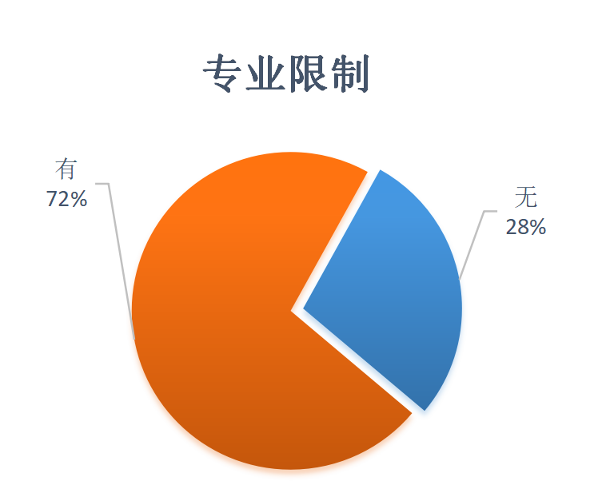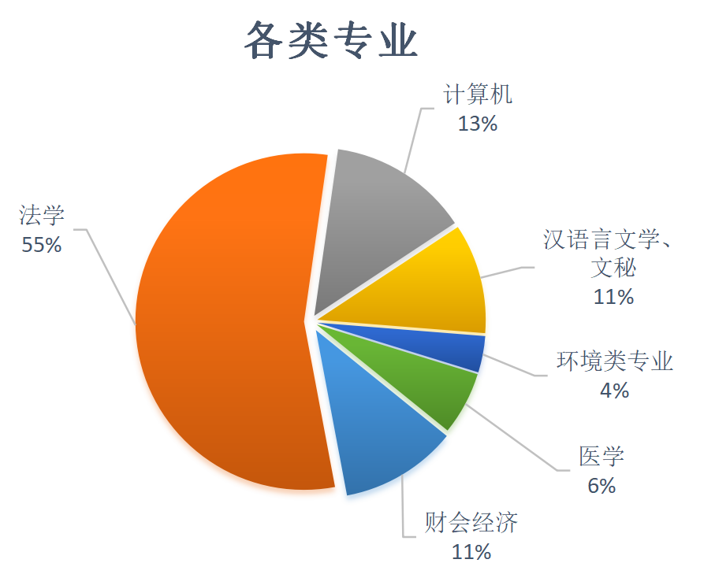

2018年下半年四川省考招录人数共计2542人，由于法检系统共招录1001人，故法学专业在此次招录专业中独占鳌头，占比为55%，在此次招录中，医学专业脱颖而出，超出以前热门环境类专业，占比6%。此次招录72%的岗位有专业限制，但仍然有28%的岗位不限专业。
2、学历要求有偏重
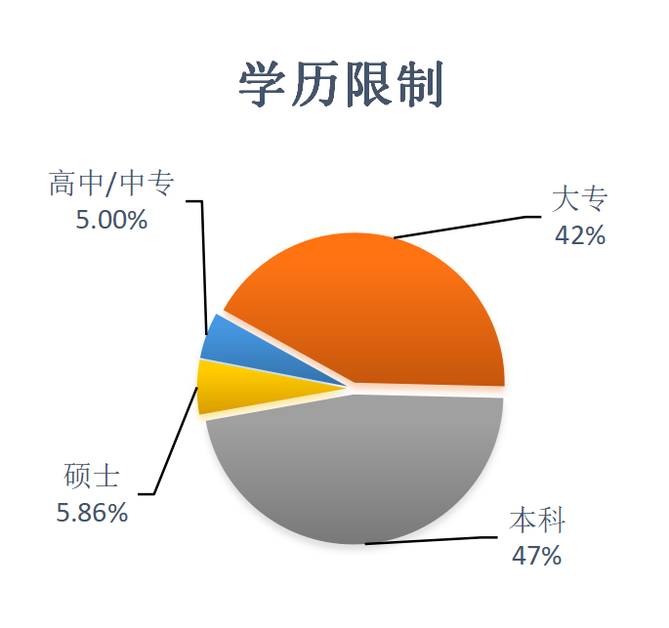

从上图可以看出2018年下半年招录公务员中以大专、本科及以上学历为主，此次考试有5%岗位对高中及中专开放，主要集中在甘孜州以及面向退伍士兵的招录。要求硕士学历主要集中在成都以及四川警察学院，其中四川警察学院要求学历为博士的30人。
- 招录男生占比超50%
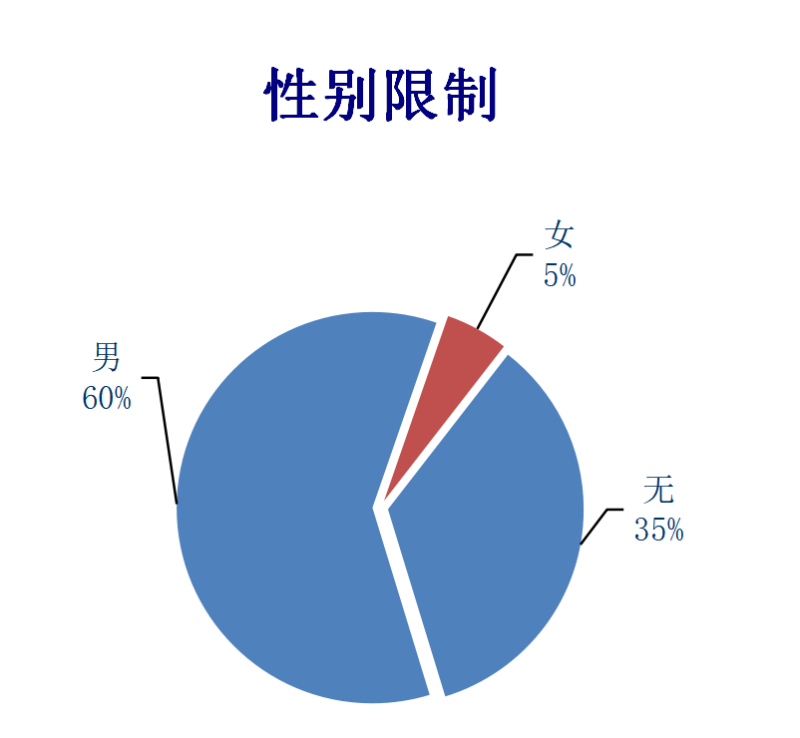
2018年下半年省考，由于招录人员的特殊性，适合男性的职位达到了60%，含有比较适合男性的岗位。此次招录中5%的岗位限制女性，但仍然有35%的岗位无限制。
4、户籍或区域限制依然将部分考生拒之门外
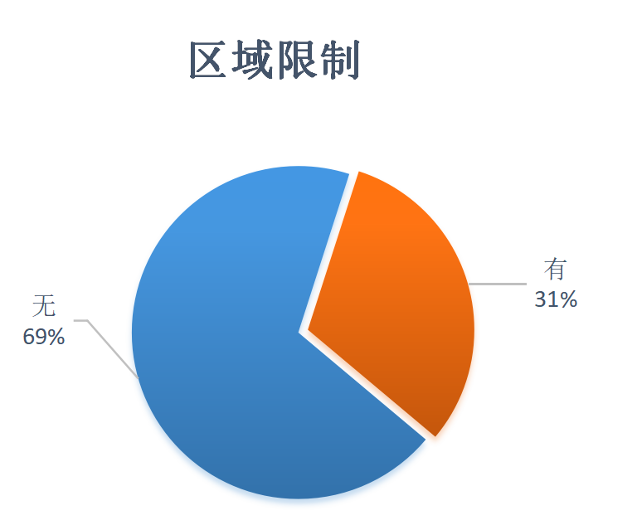
整体来说，本次限制户籍或区域的职位约占总数的31%。主要集中在对专科考生的限制，有部分岗位要求限制本市户籍、或具体的某一城市或县区。因此，四川华图公务员考试研究中心辅导专家建议考生在报考的时候仔细研究户籍的要求，以免因户籍受限而导致审查不通过，不能顺利报考。但无户籍要求的依然占据“大半江山”，尤其是广大外省籍考生不必过分担心。

4、无工作经历要求的岗位突破90%
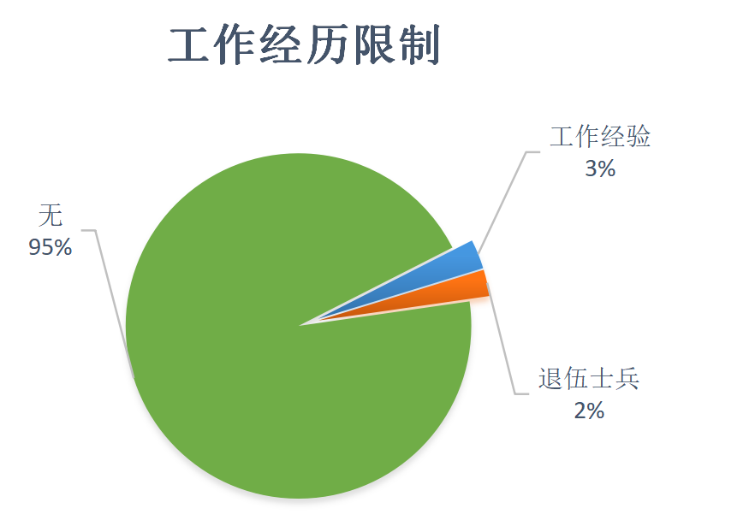
对于考生来说，报考条件除了学历、专业、户籍等要求之外，其中的“基层工作经验”的残酷要求将许多有意报考考生拒之门外，或者是不得不选报其他职位。2018年下半年对有工作经验及服务基层项目人员人数的需求再次降低，此次招录2542人中，只有法院系统中1人要求是服务基层项目人员，在此次招录中有2%的岗位开放给退伍士兵，但对于广大的应届毕业生或不符合两年工作经验的往届毕业生而言报考空间也比较大

